[1.1 下载项目](https://www.stylefeng.cn/doc/guns/" \l "/start/?id=_11-%e4%b8%8b%e8%bd%bd%e9%a1%b9%e7%9b%ae)

**注意：**

* Guns运行环境：JDK1.8
* maven 3.3.9或更高
* [请使用阿里云maven镜像](https://www.baidu.com/baidu?wd=maven+%E9%98%BF%E9%87%8C%E4%BA%91%E9%95%9C%E5%83%8F&tn=monline_4_dg&ie=utf-8)
* 作者当前使用开发工具为IDEA最新版

因为当前Guns开源版本较多，下面依次列举不同版本的Guns如何下载和使用。下载方式是下载项目的源码包方式，非git方式拉去代码，若不会git的推荐购买作者的Guns&Roses架构视频学习git，[点击查看架构视频](https://www.stylefeng.cn/video/roses" \t "_blank)

[1.1.1 下载企业版项目](https://www.stylefeng.cn/doc/guns/#/start/?id=_111-%e4%b8%8b%e8%bd%bd%e4%bc%81%e4%b8%9a%e7%89%88%e9%a1%b9%e7%9b%ae)

登录作者的私有仓库（购买授权版的地址会发给您），首先打开git项目主页，点击guns-vip(注意，guns-vip为企业版的主项目) 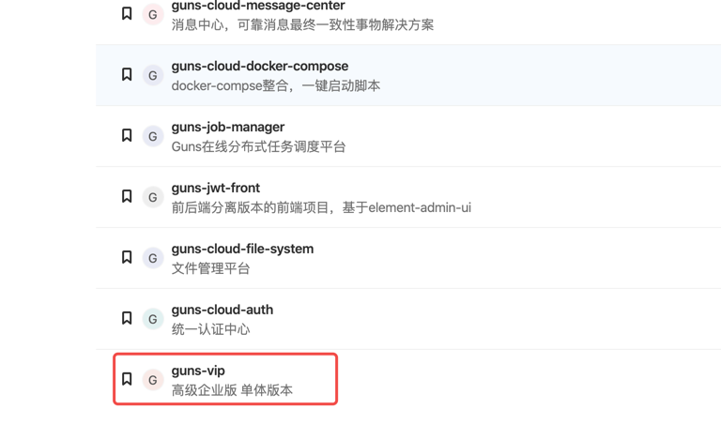

直接根据readme.md上的地址进行下载： 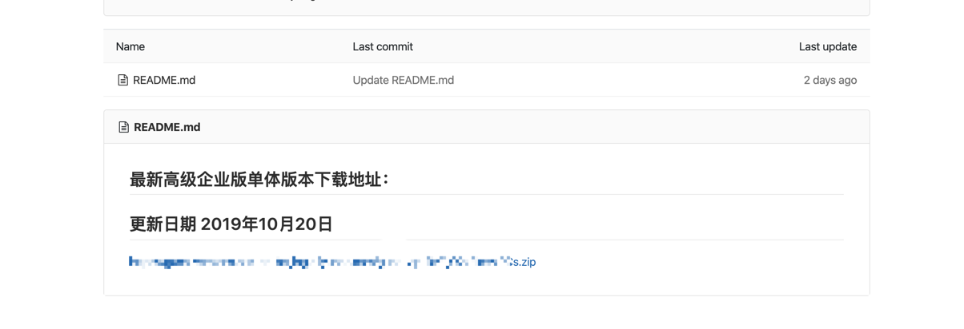

之后，得到项目的主目录文件夹 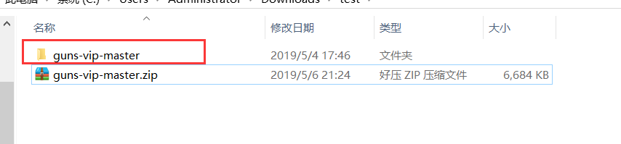

[1.2 导入项目](https://www.stylefeng.cn/doc/guns/#/start/?id=_12-%e5%af%bc%e5%85%a5%e9%a1%b9%e7%9b%ae)

导入项目分为两种eclipse导入和idea导入，**极力推荐使用idea**，导入之前需要您配置好maven相关的配置！

[1.2.1 eclipse导入](https://www.stylefeng.cn/doc/guns/#/start/?id=_121-eclipse%e5%af%bc%e5%85%a5)

1. 导入之前请检查eclipse的maven配置是否本机所安装的maven（一般不用eclipse自带的maven），如下 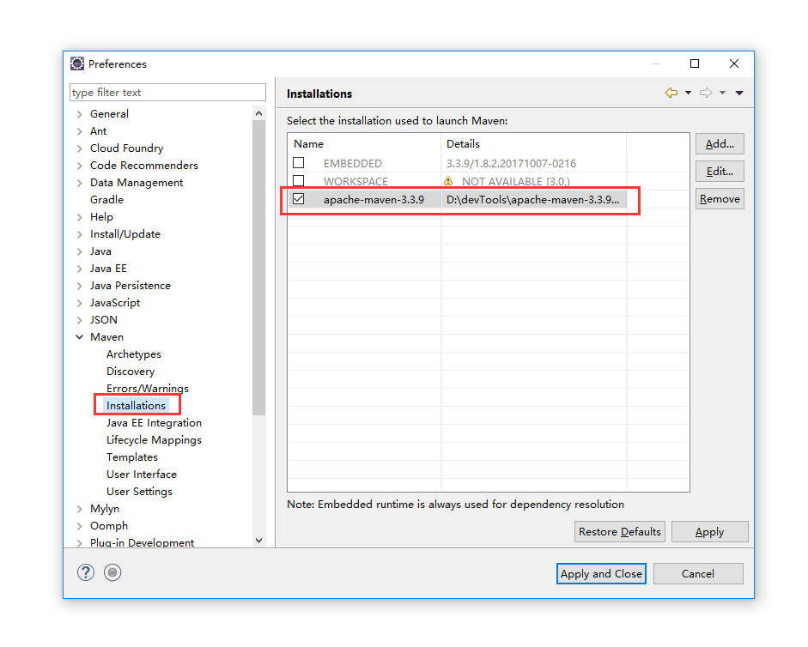
2. 检查maven安装目录下的settings.xml是否配置了阿里云镜像 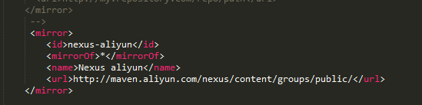
3. 再次检查eclipse中maven的配置是否应用了当前maven安装目录的settings.xml配置文件（个人习惯全局和用户配置设置为一个），如下 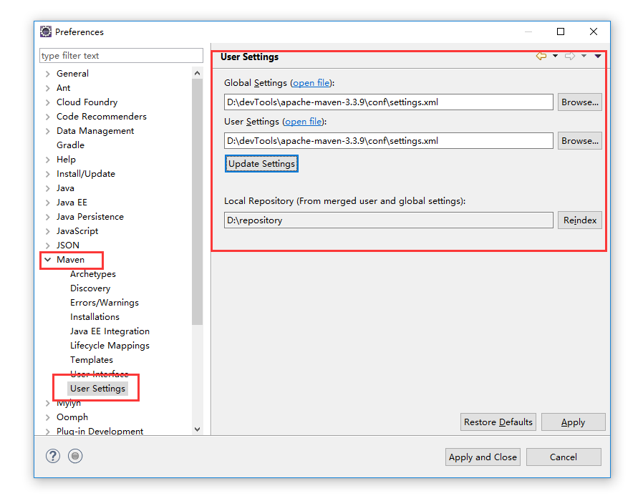
4. 以上设置完成，需要重启一下eclipse
5. 点击eclipse菜单File->import，出现如下界面，选择Existing maven project 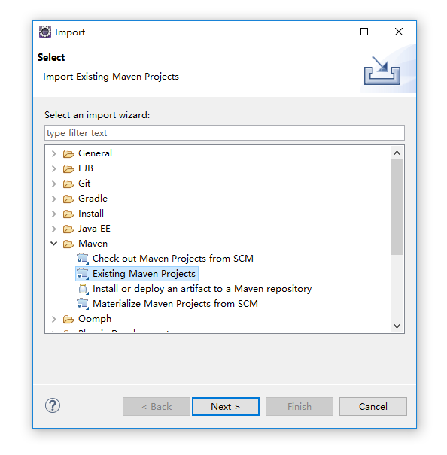
6. 找到下载的项目目录，并点击所有模块，之后点击Finish，导入成功

[1.2.2 IDEA导入](https://www.stylefeng.cn/doc/guns/#/start/?id=_122-idea%e5%af%bc%e5%85%a5)

1. 同样，导入前检查IDEA的maven配置是否正确 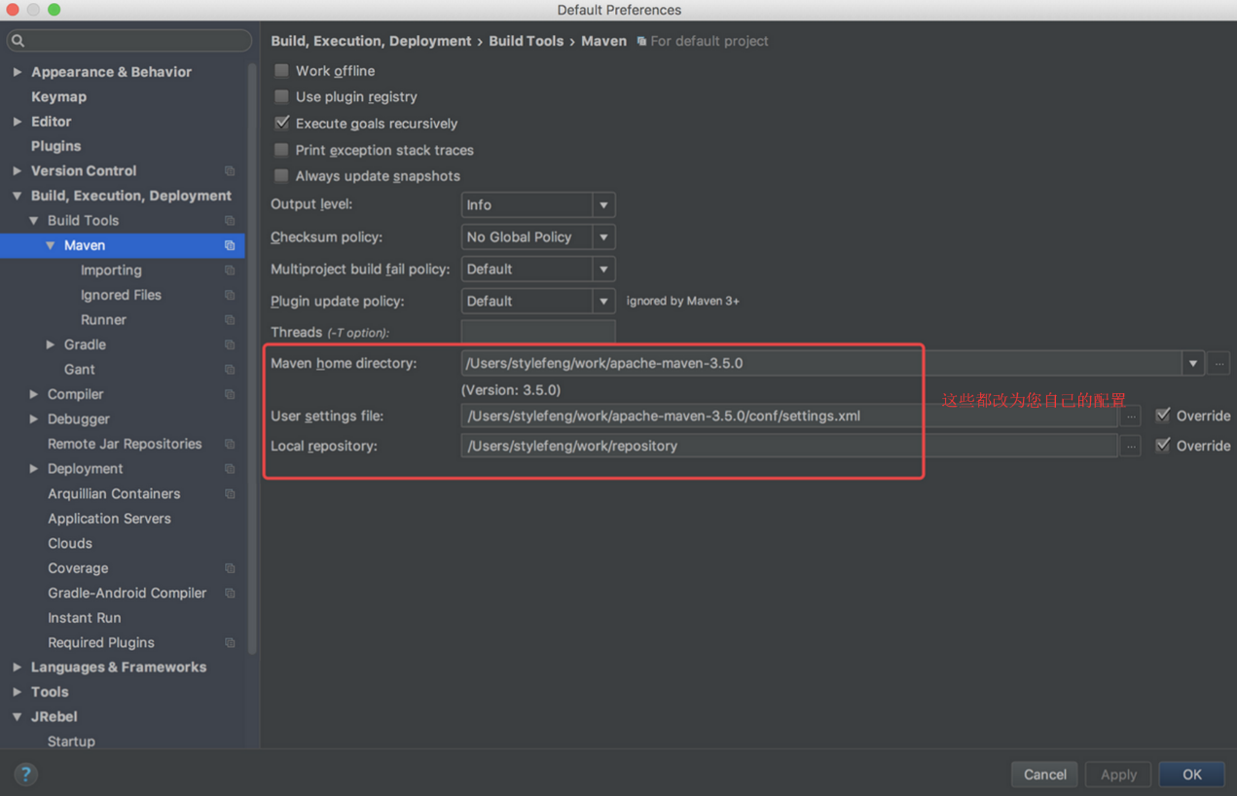
2. 检查maven安装目录下的settings.xml是否配置了阿里云镜像(同2.2.1节第2步)
3. 进入IDEA主界面，点击open，并选择下载好的guns代码的根目录 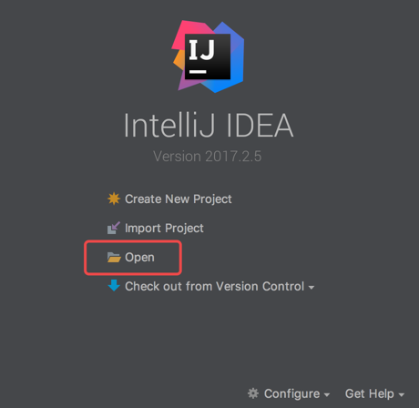

ps: 如果导入后项目的pom.xml颜色不是蓝色说明没导入成功，请按如下步骤来

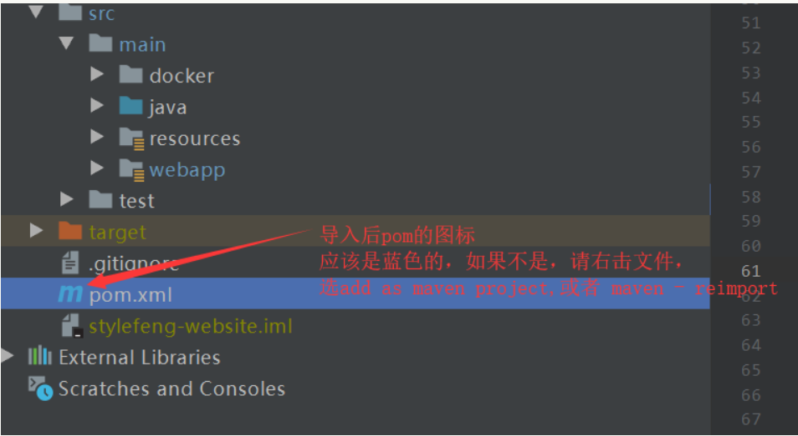

[1.3 运行项目](https://www.stylefeng.cn/doc/guns/#/start/?id=_13-%e8%bf%90%e8%a1%8c%e9%a1%b9%e7%9b%ae)

运行前的准备:

* 安装mysql数据库，作者所用mysql版本为5.7
* 开源版只能使用mysql数据库，购买授权版本的可以使用mysql,oracle,postgre sql,sql server

1. 执行sql目录下的对应数据库脚本，初始化guns的数据库环境 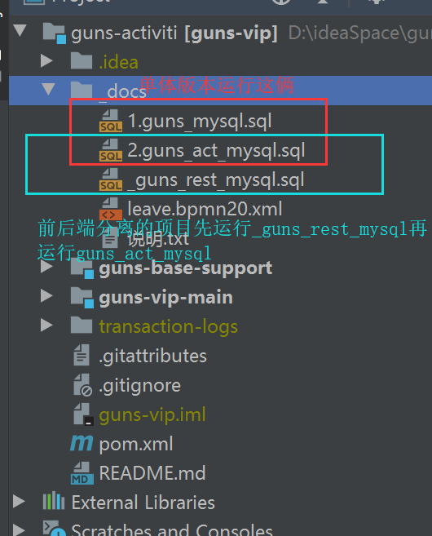

**注意，第一个sql会帮你自动创建数据库，所以您在运行之前不用创建数据库，第二个sql运行的时候请先选中您的数据库** 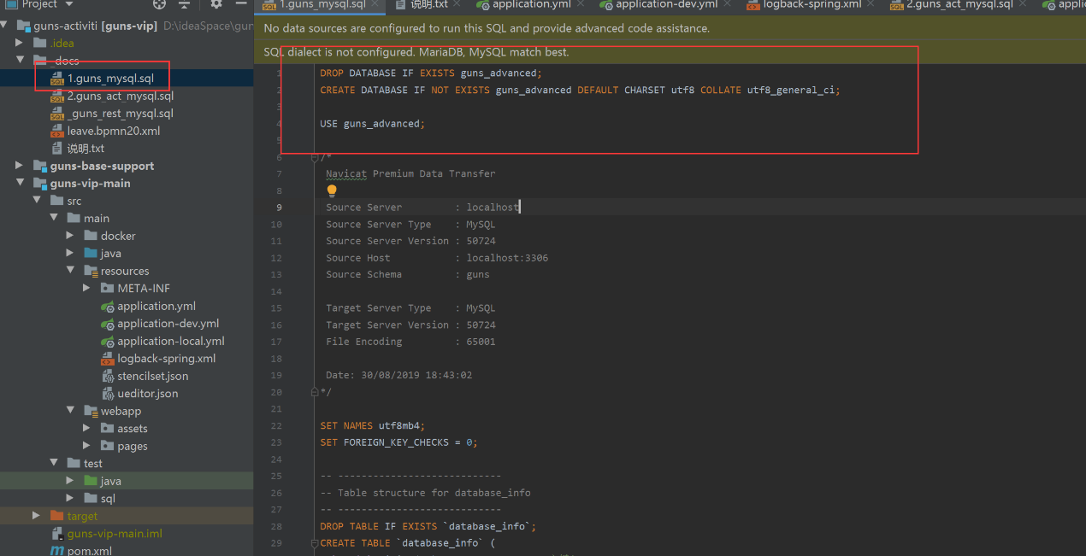

1. 打开src/main/resources/application-local.yml配置文件，修改数据连接，账号和密码，改为您所连接数据库的配置，这里以企业版项目为示例，开源版没有注释的那些配置可忽略 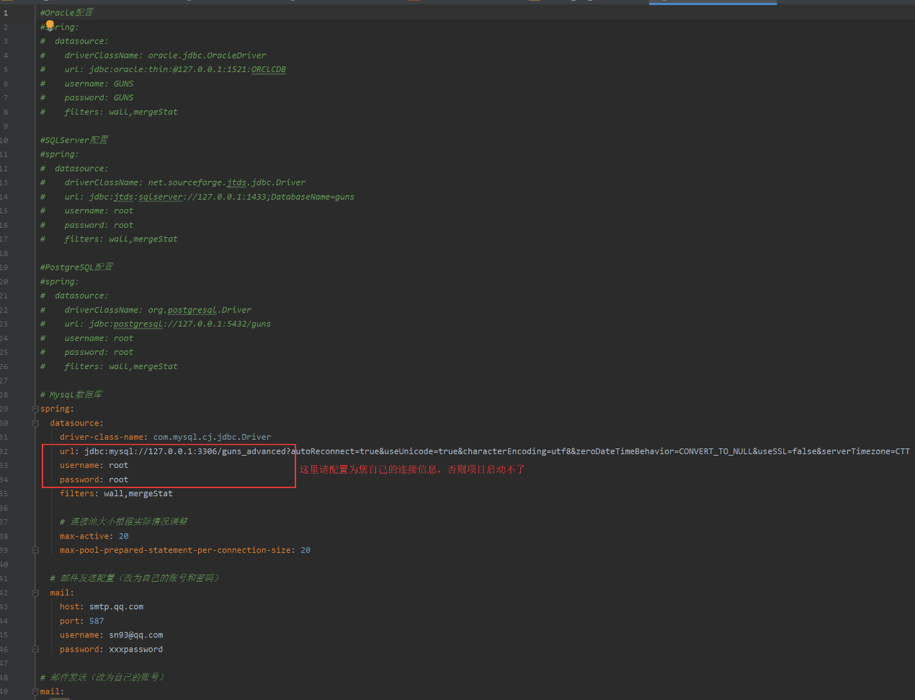
2. 如需修改服务器端口或者context-path，请打开application.yml修改，默认的context-path为/，可参考下图 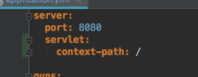
3. 执行GunsApplication类中的main方法，即可运行Guns系统
4. 打开浏览器，输入localhost，即可访问到Guns的登录页面，默认登录账号密码: **admin/111111**

[1.4 打包部署](https://www.stylefeng.cn/doc/guns/#/start/?id=_14-%e6%89%93%e5%8c%85%e9%83%a8%e7%bd%b2)

目前Guns支持两种打包方式，即jar包和war包

1.打包之前修改guns-vip-main模块的pom.xml中的packaging节点，改为jar或者war 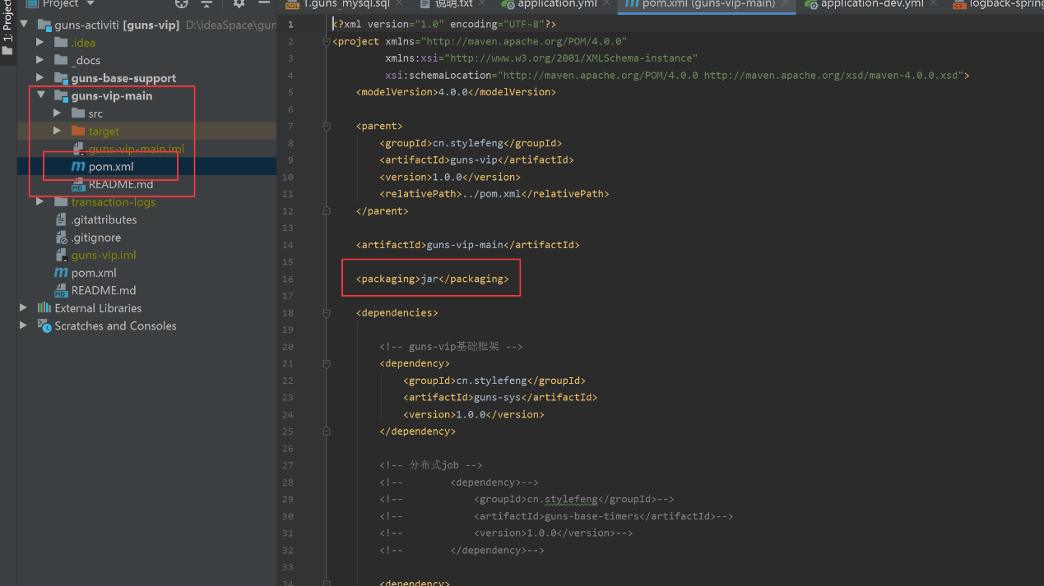

2.在项目的根目录执行maven 命令clean package -Dmaven.test.skip=true，即可打包，或者直接按如下步骤， 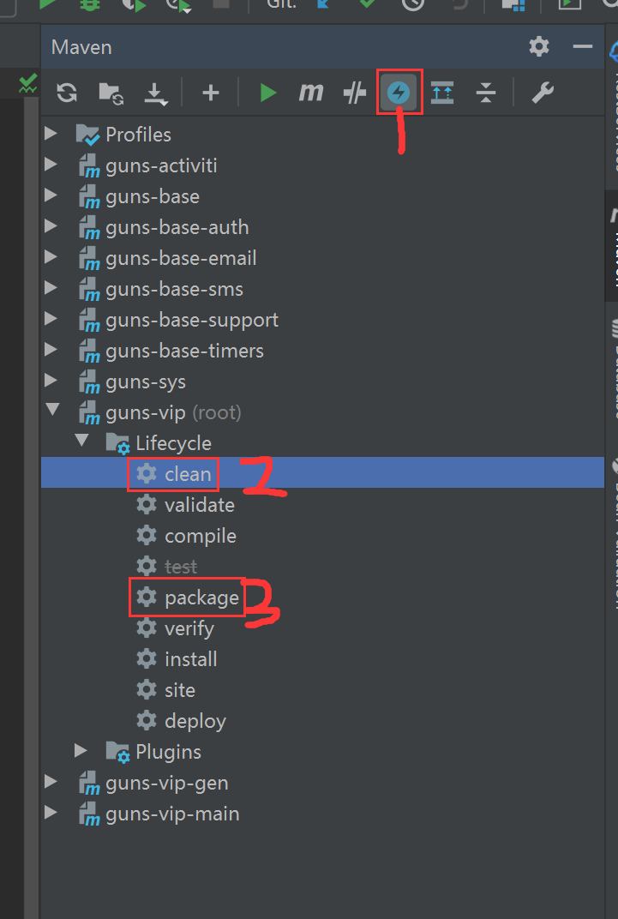

3.命令执行成功后，在target目录下即可看到打包好的文件 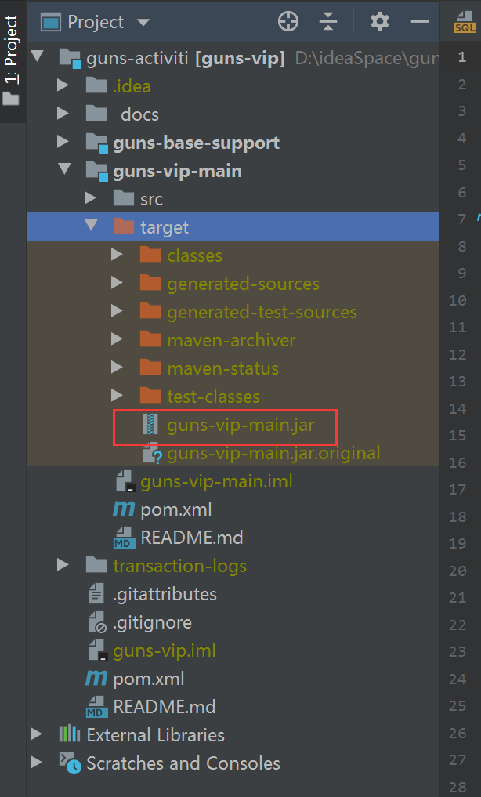

提示：若打的包为jar包，可通过java -jar guns-xxx.jar来启动Guns系统

4.若打出的是war包，则把war包放到tomcat的webapp目录下启动tomcat即可。